Ukesrapport uke 14

# Hva skal løsningen inneholde

* Mulighet for innlogging
* Innhold rettet mot enkeltbruker
* Nærområdet
  + Aktiviteter
  + Arrangementer
  + Bedrifter
* På Campus
  + Ting som skjer
  + Foreninger
    - Linke

# Oppsett av database

Torsdag denne uken ble vi lært hvordan vi skulle sette opp løsningen vår på skolens server, vi opprettet en felles database her hvor vi kan legge in prototypene våre og teste de online.

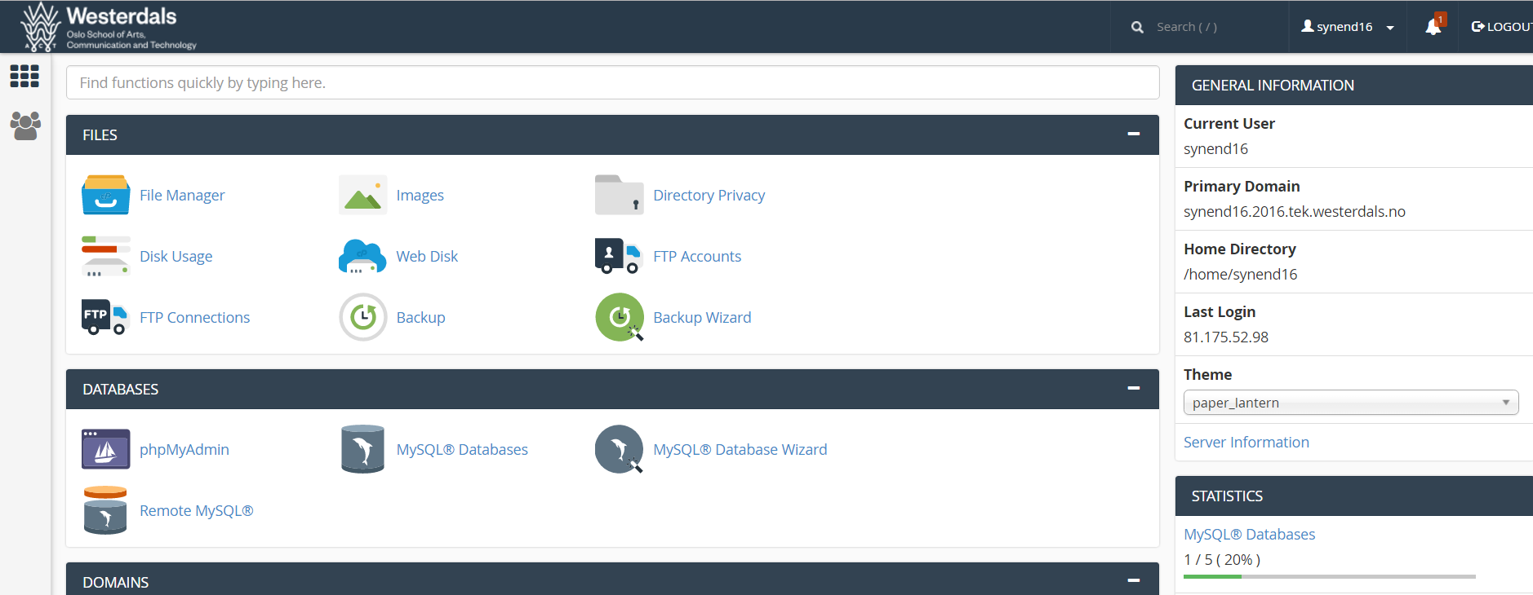

# Usability

Vi lærte også i forelesningen om usability og en del viktige faktorer vi må ha med i vår løsning. Det er viktig at løsningn vår skal kunne brukes av flest mulig. Vi vil jobbe mer med dette i videre utvikling.

# Webdesign

I torsdagens forelesning fikk vi en innledning i grunnleggende webdesign. Vi lærte blant annet noen elementære prinsipper for godt design som:

* Navigering (plassering av menyer, antall valgmuligheter etc.)
* Ikoner og visuelle elementer (lett gjenkjennelig, synlig etc.)
* Plassering på websiden (hvor er de?, hva kan de gjøre? Etc.)
* Organisering av innhold (kategori, type brukere, oppgaver, dato, etc.)

I vår foreløpige versjon av prototypen har vi forsøkt å tenke på dette, men vi ser også forbedringspotensialet her. Vi lærte også om fire trinn til brukergrensesnitt design som vi skal legge vekt på i videre utvikling:

1. Fokuser på brukeren og hans/hennes mål

1. Gi brukeren intuitive "veier" gjennom websiden

1. Følg interface (UI) konvensjoner/retningslinjer

1. Test kontinuerlig
   * I starten av prosjektet
   * Underveis
   * Til slutt

Gruppen synes vi er på god vei i henhold til disse trinnene. Vi skal i dag (6.april) teste løsningen vår på noen intervjuobjekter for å få en liten pekepinn ganske tidlig i utviklingen. Herunder kan man se et lite utsnitt fra en av sidene i prototypen.

